AI智能学习助手
作 品 介 绍 文 档

参赛赛事 | 第九届传智杯全国大学生数智创新与AI应用大赛
参赛赛道 | AI WEB 网页开发
参赛组别 | 本科 B 组
团队名称 | 智页
所在学校 | 岭南师范学院
作品名称 | AI智能学习助手
访问地址 | https://ai-study-assistant-2aig.onrender.com

一、项目详情及使用方式

1.1 项目简介
AI智能学习助手是一款面向在校学生的个性化学习辅助平台，围绕“学、练、测、复习、诊断”的完整学习闭环设计，提供AI答疑、知识点拆解、学习计划、错题本、艾宾浩斯复习、学习看板、AI诊断七大核心功能。
与传统AI问答产品的根本区别在于：本系统实现了检索增强生成（RAG）技术。当学生提问时，系统会自动检索该学生本人的错题本、知识点拆解、学习计划与AI诊断报告，将检索结果作为上下文注入大模型，使AI的回答建立在该学生的真实学情之上，从而给出真正个性化的辅导，而不是通用化的泛泛而谈。
同时，系统集成多模态视觉理解能力，支持拍照录题：学生拍摄错题照片上传，AI自动识别科目、题目内容、错误答案与正确答案，一次性回填表单，大幅降低错题录入的机械成本。

1.2 功能概览
功能模块 | 核心能力 | 技术实现
AI智能答疑 | 多轮对话解答各学科问题，MathJax级公式渲染 | 大模型 + RAG检索增强 + 自研LaTeX渲染器
知识点拆解 | 从定义、要点、举例、误区、延伸五维结构化拆解 | 大模型结构化生成 + 知识图谱可视化
学习计划 | 根据科目、考试日期、每日时长生成按天规划 | 大模型规划生成 + 导出功能
错题本 | 拍照录题、AI错因分析、类似题生成、三级掌握度 | 多模态视觉识别 + 大模型分析
艾宾浩斯复习 | 基于遗忘曲线自动安排复习间隔 | 间隔重复算法 + 复习状态机
学习数据看板 | 热力图、雷达图、趋势图、饼图四类可视化 | 自研SVG图表引擎
AI学习诊断 | 综合分析学情生成结构化诊断报告 | 大模型 + 多维数据聚合

1.3 使用方式
线上访问
访问地址：https://ai-study-assistant-2aig.onrender.com
说明：线上部署于免费云服务，连续15分钟无访问会进入休眠，首次打开需等待约30至60秒冷启动，属正常现象。
测试账号
用户名 | 密码 | 说明
111 | 123456 | 张三，含完整示例数据（错题、知识点、计划、诊断报告）
testuser | 123456 | 基础测试账号

各功能使用步骤
1. 注册登录：首页点击“免费开始”，填写用户名、密码与安全问题（用于找回密码），注册后自动登录。
2. AI答疑：在输入框提问，系统自动检索个人学习数据后作答，回答上方出现“已基于你的学习数据回答”标识即表示RAG生效。
3. 知识点拆解：输入知识点名称（可指定科目），点击“开始拆解”，可在“列表”与“知识图谱”两种视图间切换。
4. 学习计划：填写科目、考试日期、每日学习时长，点击生成，支持导出为文本文件。
5. 拍照录题：进入错题本 → 添加错题 → 上传错题照片 → 点击“AI识别题目”，科目、题目、答案自动填充。
6. 艾宾浩斯复习：错题本顶部横幅显示今日待复习数量，点击“开始复习”逐题复习并标记掌握程度。
7. 学习看板：查看热力图、雷达图、趋势图与错题科目分布饼图。
8. AI诊断：点击“生成我的诊断报告”，综合分析学情后输出结构化报告，支持打印或导出PDF。

1.4 本地运行方式
本项目已完成云端部署，可直接访问线上地址体验。如需在本地运行，步骤如下：
1. 环境要求：Node.js 18.0 及以上版本。
2. 执行 npm install 安装依赖。
3. 复制 .env.example 为 .env，填入大模型API密钥与推理接入点ID。
4. 执行 npm start 启动服务。
5. 浏览器访问 http://localhost:3000。
说明：项目默认使用本地 SQLite 数据库，零配置即可运行；生产环境可通过环境变量切换为 PostgreSQL 与云端对象存储。

二、项目亮点

2.1 核心亮点：RAG个性化智能答疑
这是本作品与普通AI问答产品最本质的区别。普通产品中，同一道问题问100个人，得到的是同一种回答；而在本系统中，AI会先“翻看”提问者自己的学习档案，再作答。
技术链路如下：
用户提问 → 问题向量化 → 与个人学习数据向量做余弦相似度计算 → 取Top相关记录 → 组装为上下文注入提示词 → 大模型生成个性化回答 → 返回并标识“已基于你的学习数据回答”
实际效果
当学生提问“我数学有哪些薄弱点”时，AI不会给出笼统的学科建议，而是引用其错题本中的具体题目。实测输出中，AI准确识别出“一元一次方程移项时符号处理错误”“二次函数区间最值的分类讨论不完整”等具体薄弱点，并结合诊断报告给出针对性练习建议。
工程保障：双通道检索
为保证功能在任何环境下都可用，系统设计了语义检索与关键词匹配两条通道。当向量服务不可用时（未开通、模型退役、网络异常），系统自动降级为学科关键词匹配，并缓存该状态避免重复失败。两条通道都能检索到个人数据并注入上下文，用户侧体验一致，功能不中断。

2.2 差异化亮点：多模态拍照录题
错题录入是学生使用学习工具时最大的摩擦点——手抄一道题平均需要1至2分钟。本系统支持直接拍照上传，AI自动识别科目、题目内容、错误答案与正确答案四类信息并回填表单，将录入成本降低到“拍一张照”的程度。
技术上使用火山方舟的多模态模型的视觉理解能力，实测单张图片5至15秒完成识别，对印刷体与手写体均有效。视觉模型与文本模型解耦配置，可独立替换为任意支持图片输入的模型。

2.3 知识图谱可视化
将分散的知识点、错题、学习计划组织成一张关系网络，支持环形布局与树形布局两种展示方式。节点按科目配色，错题节点用颜色深浅表示掌握程度，点击节点可直接跳转到对应的知识点或错题详情，让“知识之间有什么关联”一目了然，而不是散落在各自列表里。

2.4 艾宾浩斯遗忘曲线复习
错题不是记下来就结束了。系统基于遗忘曲线算法为每道错题安排复习时间，每天自动计算并提示当日待复习内容，复习后根据掌握程度动态调整下次复习间隔，形成“记录—复习—巩固”的闭环，避免一错再错。

2.5 自研零依赖 LaTeX 公式渲染器
AI答疑涉及大量数学公式，若依赖第三方渲染库会增加体积与加载时间。项目自研了轻量级公式渲染器，支持行内公式与块级公式，内置100多个数学符号的Unicode映射与上下标自动转换，零外部依赖，在AI答疑、知识点拆解、错题分析、诊断报告等所有模块自动生效。

2.6 自研SVG数据可视化
学习看板的四类图表（学习热力图、知识点掌握雷达图、学习时长趋势图、错题科目分布饼图）以及知识图谱，全部采用原生SVG手写实现，未引入任何图表库。优势是体积小、可完全控住样式、深色模式适配彻底，并且能针对学习场景做定制化设计。

2.7 工程亮点：一套代码，两种部署形态
项目在部署阶段遇到一个典型工程问题：免费云平台的容器文件系统是临时的，服务休眠或重启后本地数据库与上传图片会被清空。
解决方案不是重写业务代码，而是抽象出数据库适配层与存储适配层：数据库方面，业务代码继续使用统一的查询接口，由适配层自动完成 SQL 方言转换（占位符、自增主键、冲突处理等），本地用 SQLite、生产用 PostgreSQL；图片方面，存储适配层统一封装上传、读取、存在性检查与删除，本地落磁盘、生产传云端对象存储。
最终通过两个环境变量即可切换部署形态，应用服务器变成无状态节点，可随时重启、重新部署或迁移平台，数据不受影响。实测服务休眠16分钟后冷启动，数据库记录与图片文件均完整保留。

三、AI技术落地使用情况概述

3.1 模型选型与分工
项目接入火山方舟（Volcengine Ark）平台，采用双模型分工架构：
用途 | 模型 | 配置项 | 表现
文本任务：答疑、知识点拆解、学习计划、诊断、错题分析 | DeepSeek-V4.1-Flash | DOUBAO_MODEL | 单次响应 3 至 11 秒
视觉任务：拍照识别错题 | Doubao-Seed-Evolving（多模态） | VISION_MODEL | 单张识别 5 至 15 秒
语义检索：文本向量化 | doubao-embedding | EMBEDDING_MODEL | 不可用时自动降级

选型说明：DeepSeek 系列为纯文本模型，不具备图片输入能力，因此视觉任务必须使用独立的多模态模型。两个模型通过环境变量独立配置，任一模型都可在不改代码的情况下替换。

3.2 RAG检索增强生成的落地细节
检索范围
错题本、知识点拆解、学习计划、AI诊断报告四类个人数据。
向量化策略
采用懒加载：历史数据按需向量化并缓存到向量表，不一次性全量处理，兼顾响应速度与调用成本。
检索与注入
计算问题向量与各条学习数据的余弦相似度，按相似度排序取Top记录，再按来源分类（错题、知识点、计划、诊断），格式化为结构化文本注入提示词。每个类别设有条数上限，避免上下文过长。
降级与容错
向量服务不可用时自动切换关键词匹配，并在首次失败时缓存状态，后续不再重复尝试，避免无效请求与日志噪音。

3.3 多模态识别的落地细节
处理流程
图片上传（内存缓冲）→ 转Base64 → 调用多模态模型（结构化提示词要求返回JSON）→ 解析JSON（兼容Markdown代码块包裹）→ 校验识别结果 → 回填表单
识别结果校验
为避免“识别失败却提示成功”的问题，后端对结果做了归一化与有效性判断：仅当识别出题目内容时才标记为成功，否则明确返回失败，前端提示用户重拍或手动填写。
提示词优化
针对手写作业场景，在提示词中明确告知图片可能是手机拍摄、字迹潦草、存在阴影或倾斜，要求模型尽力辨认，并将“只要能看到题目就必须输出”作为硬性约束。

3.4 AI能力使用场景统计
AI能力 | 使用场景 | 调用频次（典型使用）
大模型文本生成 | 答疑、知识点拆解、学习计划、错题分析、诊断报告 | 每次用户操作 1 次
多模态视觉理解 | 拍照录题 | 每次录题 1 次
文本向量嵌入 | RAG语义检索 | 每次答疑 1 次（可降级）

3.5 成本与稳定性控制
- 双模型分工：文本任务用成本较低的对话模型，仅视觉任务调用多模态模型。
- 懒加载向量化：避免全量重复计算。
- 上下文裁剪：RAG注入的每类数据设有条数上限，控制提示词长度。
- 降级兜底：任一外部服务异常都不阻塞主流程，功能可用性优先。

四、项目涉及的关键技术

4.1 技术栈总览
层次 | 技术选型
前端 | 原生 HTML5 / CSS3 / JavaScript（零框架、零CDN、全部资源本地化）
后端 | Node.js + Express 4.x
数据库 | SQLite（本地开发） / PostgreSQL（生产部署），自研适配层自动转换方言
图片存储 | 本地磁盘（开发） / 云端对象存储（生产），自研存储适配层
AI能力 | 火山方舟 大语言模型 + 多模态模型 + 文本向量模型
认证 | JWT + bcryptjs 密码加密
文件上传 | multer（内存缓冲模式）

4.2 系统架构
系统分为四层：
表现层（浏览器）→ 接口层（Express 路由）→ 能力层（AI封装、RAG、存储适配、数据库适配）→ 数据层（数据库与对象存储）
接口层模块划分：
模块 | 职责
routes/auth.js | 注册、登录、忘记密码、用户信息
routes/chat.js | AI对话、会话与消息管理，集成RAG
routes/knowledge.js | 知识点拆解、知识图谱数据
routes/plan.js | 学习计划生成与导出
routes/mistake.js | 错题增删改查、拍照识别、艾宾浩斯复习
routes/dashboard.js | 看板统计：概览、热力图、雷达图、趋势图、科目分布
routes/diagnosis.js | AI诊断报告生成与管理
routes/quiz.js | AI出题与答题记录
routes/upload.js | 图片上传与存储维护

能力层模块划分：
模块 | 职责
utils/doubao.js | 大模型调用封装，含思考型模型参数控制与重试兜底
utils/vision.js | 多模态识别封装，含结果校验
utils/embedding.js | 向量嵌入封装，含服务可用性缓存
utils/rag.js | RAG检索增强生成，语义检索与关键词降级双通道
utils/storage.js | 图片存储适配层，本地磁盘 / 云端对象存储
db/adapter.js | 数据库适配层，SQL方言自动转换

4.3 数据库设计
共10张表：
表名 | 用途
users | 用户信息（含安全问题，用于找回密码）
conversations / messages | AI对话会话与消息
knowledge_points | 知识点拆解记录（含科目标签）
study_plans | 学习计划
mistakes | 错题本（含图片路径、掌握度、艾宾浩斯复习字段）
study_records | 每日学习记录（用于热力图与趋势图）
diagnosis_reports | AI诊断报告
quiz_sets | AI出题记录
knowledge_embeddings | 向量缓存（语义检索用）

4.4 关键技术点说明
数据库适配层
业务代码统一使用 db.prepare(sql).get()/.all()/.run() 接口，适配层内部完成：位置占位符转换为PostgreSQL的编号占位符、具名参数重排、自增主键语法转换、冲突处理语法转换、时间与数值类型映射，以及插入后返回自增主键的兼容处理。同时统一数值类型，避免PostgreSQL的bigint被驱动转为字符串后导致前端计算出错。
存储适配层
上传路由使用内存缓冲接收文件，由存储层决定落盘还是上传云端；图片引用在数据库中统一存文件名，前端按存储模式解析为完整地址。视觉识别模块也通过存储层读取图片内容，因此两种模式下识别功能都能正常工作。
前端工程化实践
零框架、零CDN，所有第三方资源（字体、Marked、Highlight）本地化，离线可用；资源版本号管理避免浏览器缓存；响应式适配桌面与移动端；深浅色主题切换时图表自动重绘。

五、项目相关图片
以下为系统实际运行截图。
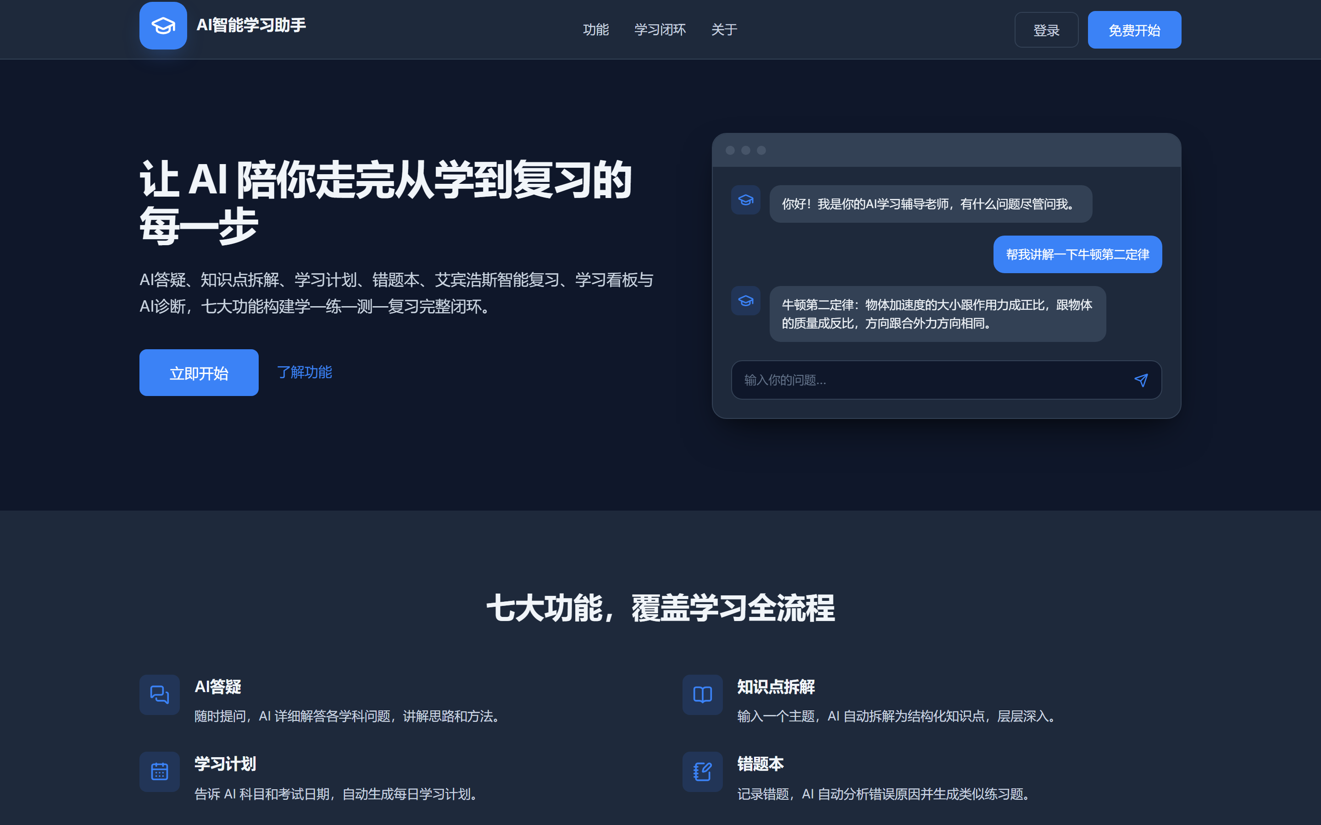
图1 产品落地页（首屏与功能展示）
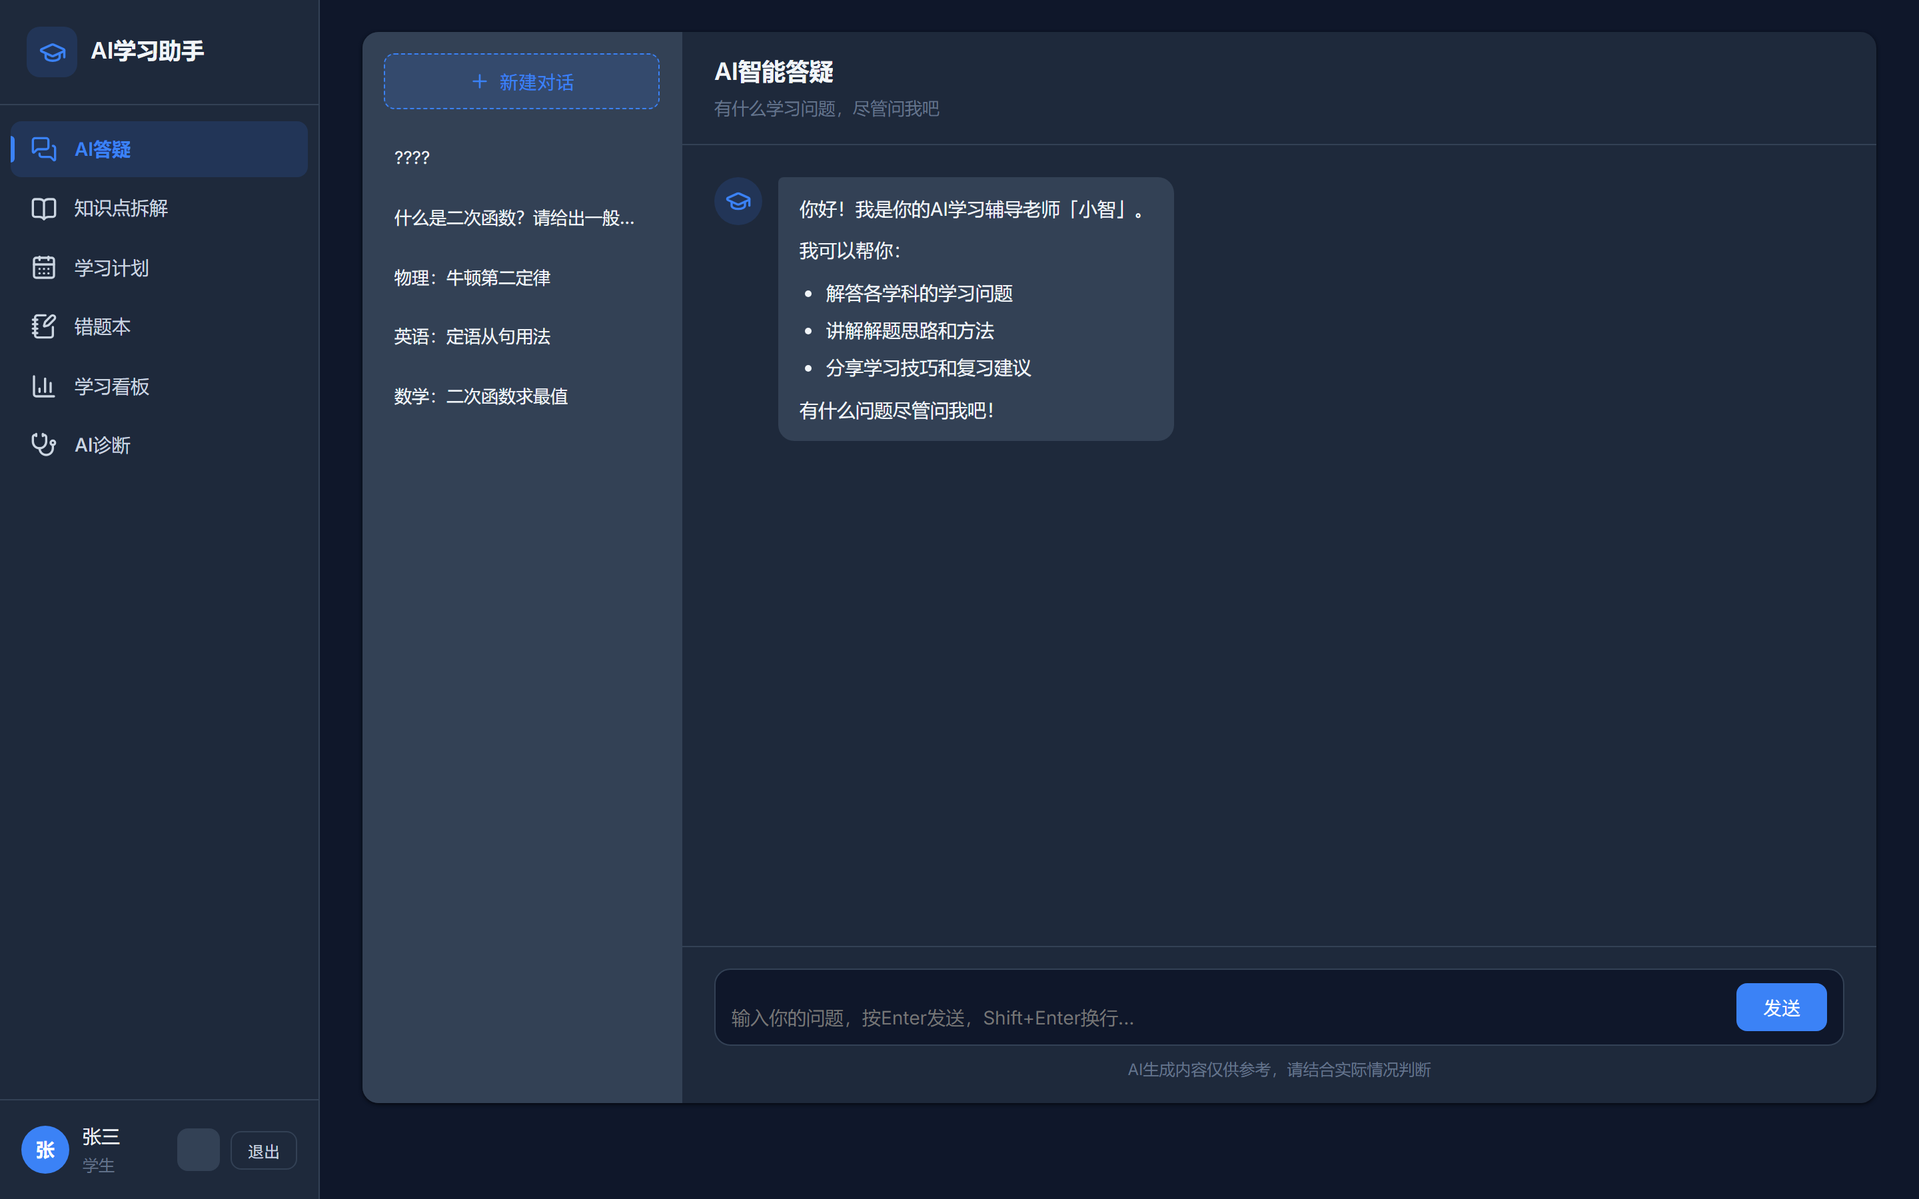
图2 AI智能答疑（基于个人学习数据的个性化回答）
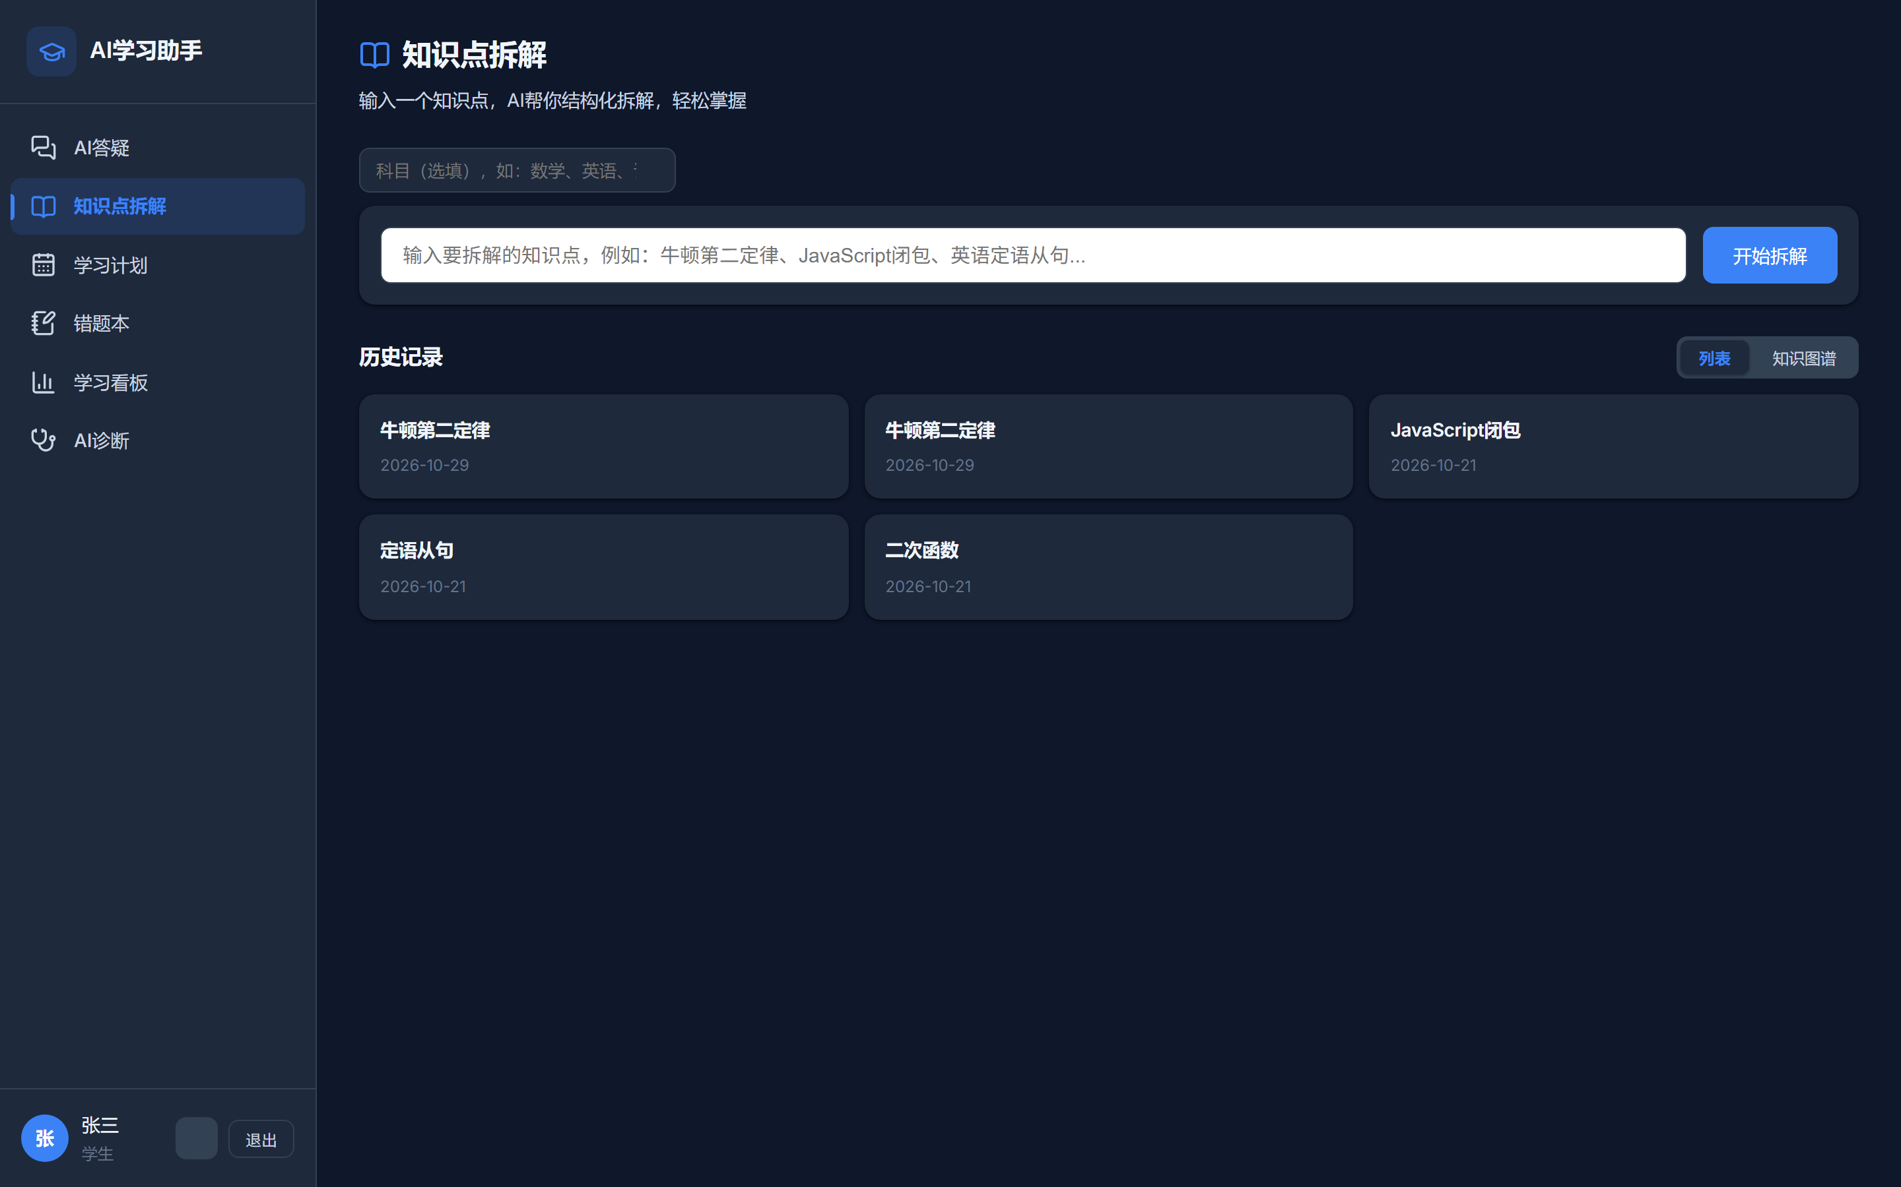
图3 知识点拆解（五维结构化）
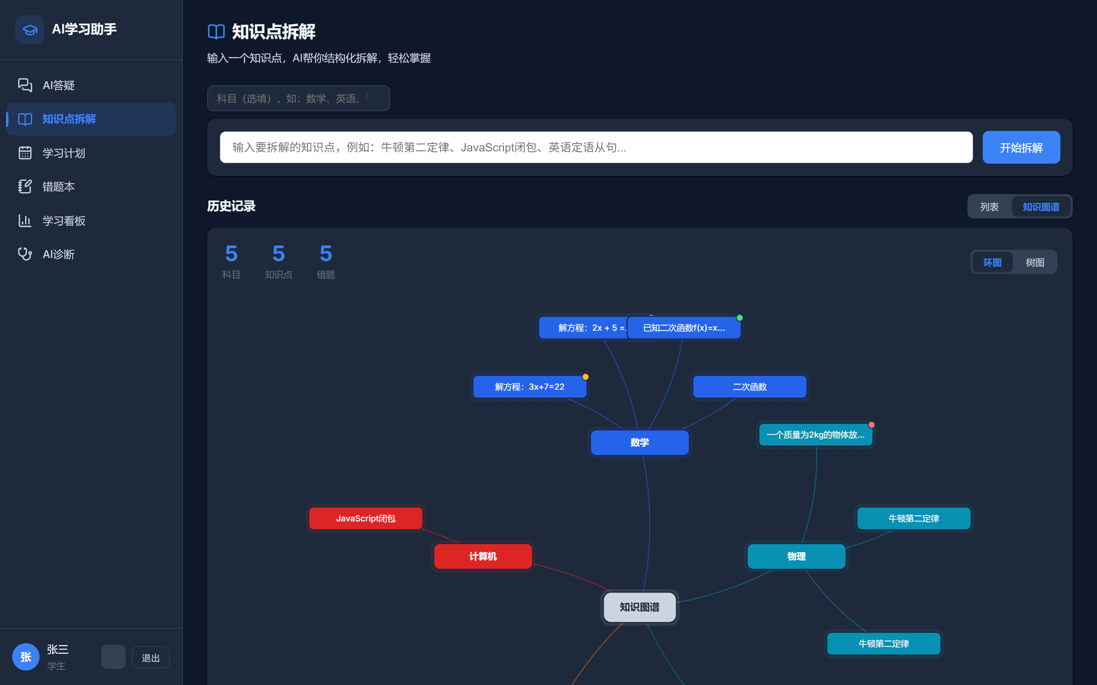
图4 知识图谱可视化（环形布局）
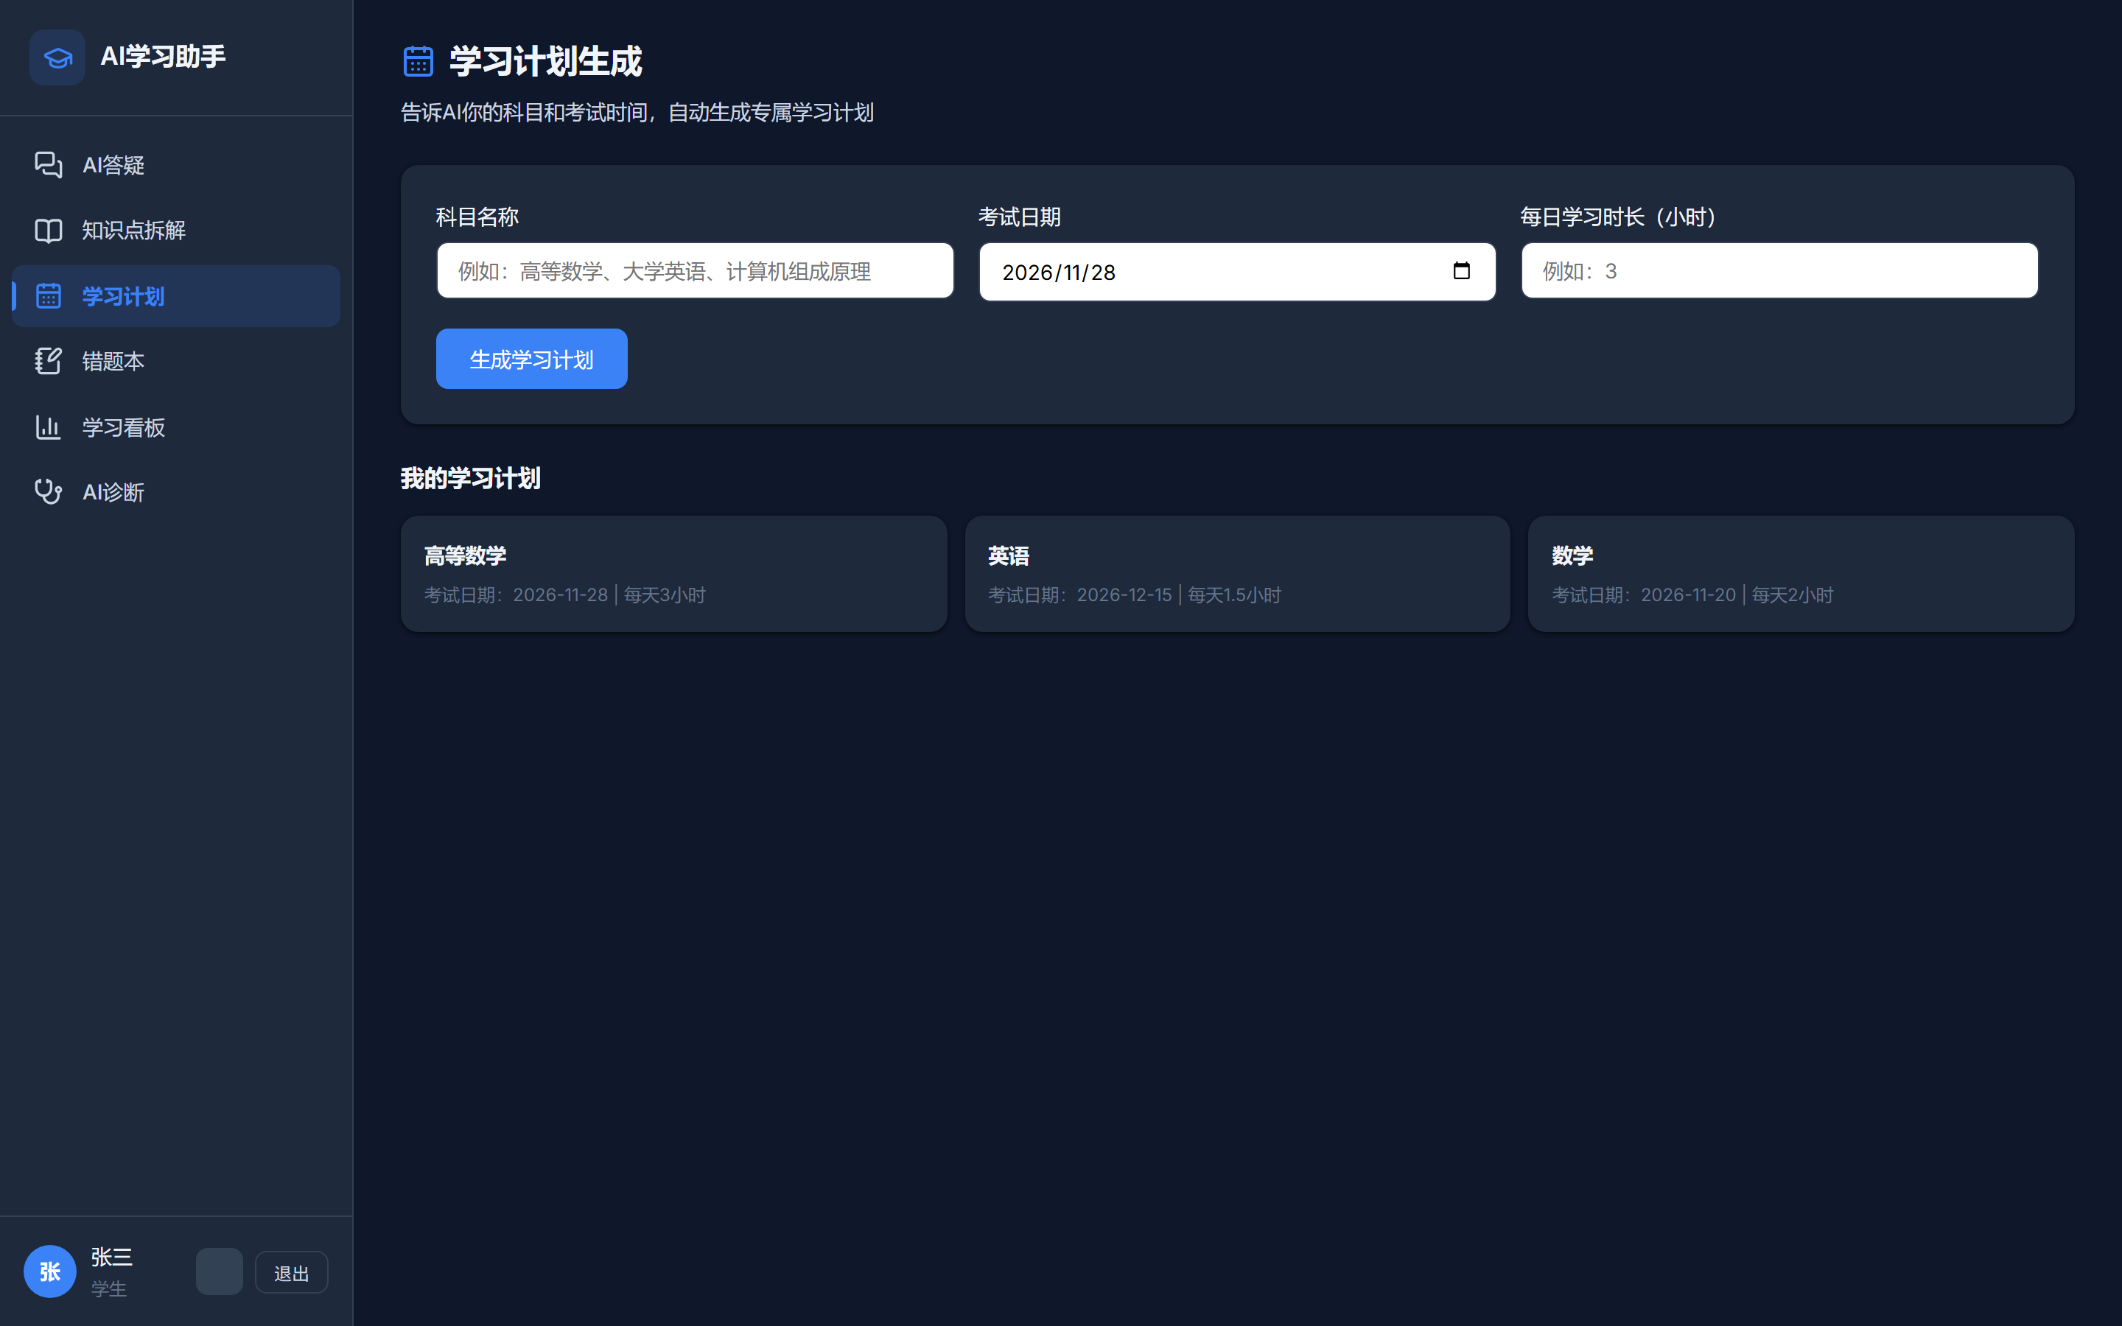
图5 学习计划生成
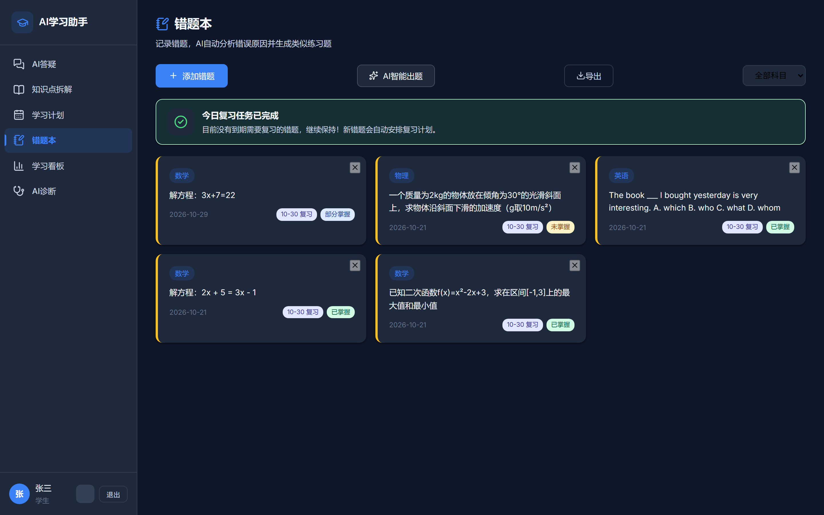
图6 错题本管理
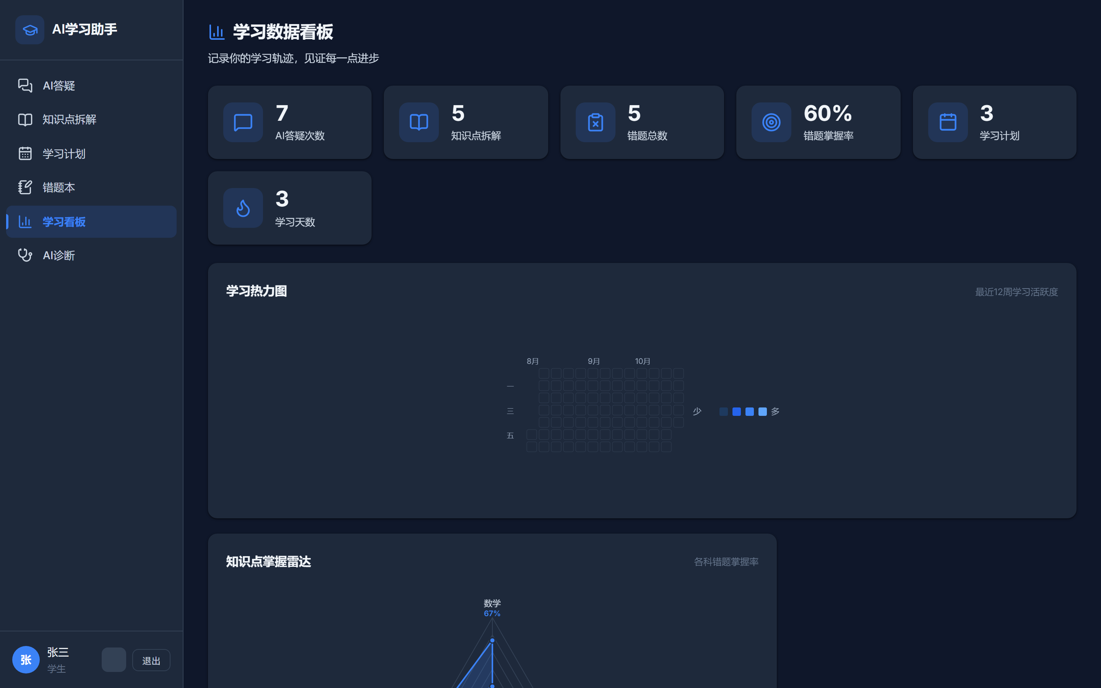
图7 学习数据看板（热力图与雷达图）
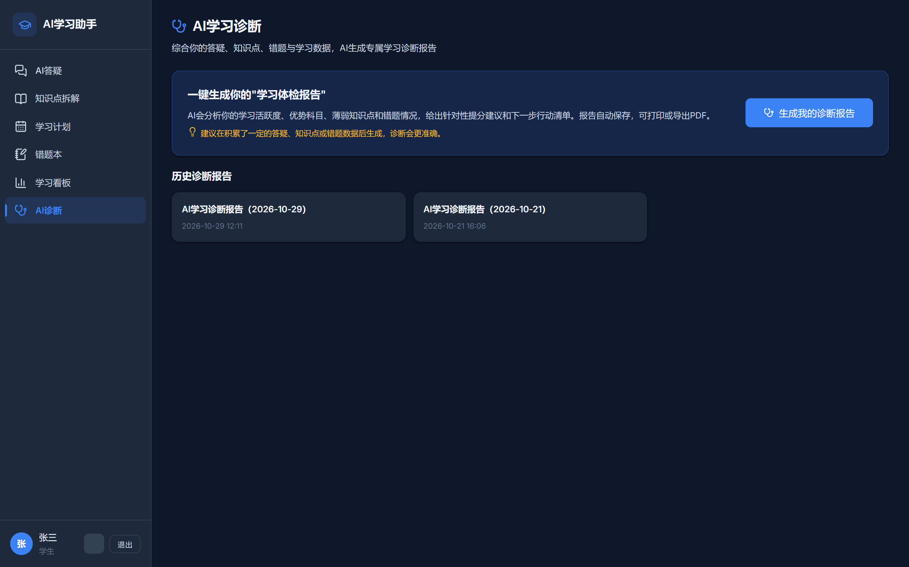
图8 AI学习诊断
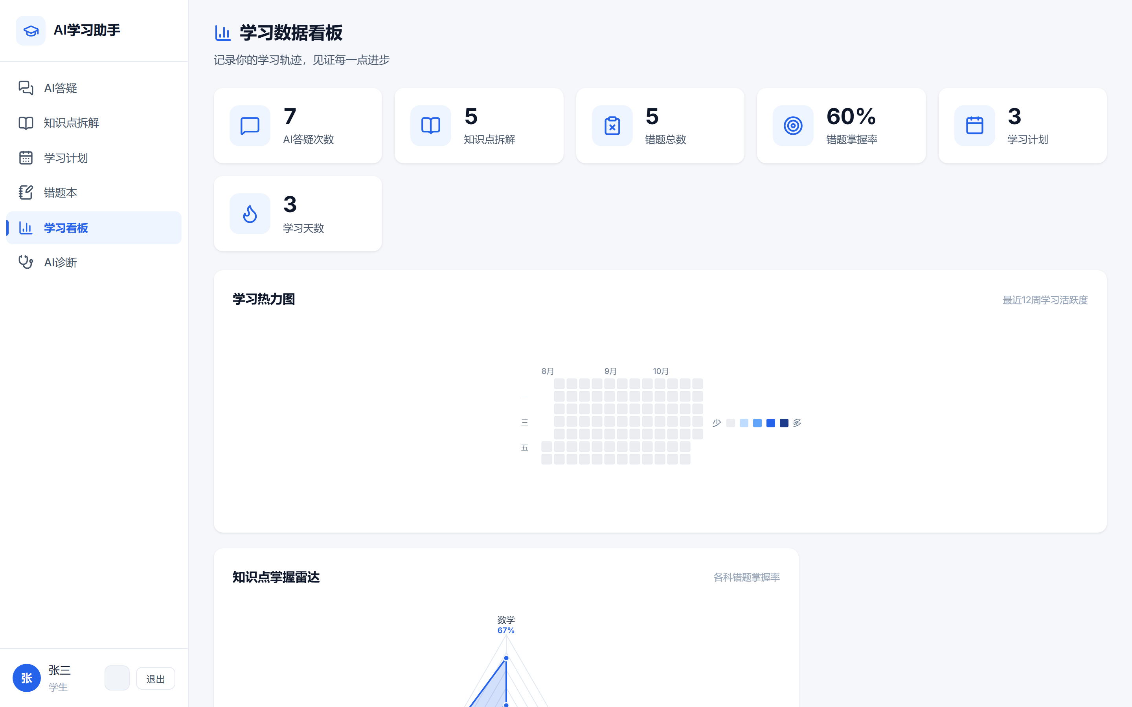
图9 深色模式适配

六、项目发表或获奖情况说明
本作品尚未在任何平台发表，也未在其他比赛中获奖。本次系首次参加第九届传智杯全国大学生数智创新与AI应用大赛。
作品已完成线上部署并对外开放访问，访问地址：https://ai-study-assistant-2aig.onrender.com，评审专家可直接在线体验全部功能。
源代码已在公开仓库托管，便于评审核查：
GitHub：https://github.com/adragonsr911-ctrl/ai-study-assistant
Gitee：https://gitee.com/sr911/ai-study-assistant

七、原创性与优化说明
本作品不是在其他项目基础上优化的产物，而是从零开始自主设计与开发的原创作品。

7.1 团队自主完成的部分
- 整体产品设计与功能规划，围绕学习闭环设计七大功能模块。
- 全部前后端业务代码：路由层、能力层、数据层、前端交互逻辑。
- RAG检索策略：检索范围、向量化时机、上下文组织方式与降级方案。
- 数据库与存储适配层：SQL方言转换规则、双模式切换机制。
- 自研LaTeX公式渲染器：符号映射表与解析逻辑。
- 自研SVG可视化组件：热力图、雷达图、趋势图、饼图、知识图谱的绘制算法与布局算法。
- 知识图谱的环形/树形布局算法与节点跳转交互。
- 艾宾浩斯复习的间隔调度逻辑。

7.2 第三方资源使用说明
资源 | 用途 | 许可
Marked.js | Markdown渲染 | MIT
Highlight.js | 代码高亮 | BSD
Lucide Icons | 线性图标库（本地化44个图标） | ISC
Inter 字体 | 界面字体（本地化） | SIL OFL
multer | 文件上传处理 | MIT
Express / better-sqlite3 / pg 等 | 后端基础依赖 | MIT

以上第三方资源均遵循其开源许可协议使用，且已在项目中本地化存储，不依赖外部CDN。

7.3 AI工具使用说明
项目在开发过程中使用了AI辅助编程工具协助代码编写与调试。核心的产品设计、技术选型、架构决策、算法实现与问题排查均由团队成员主导完成，团队成员能够清晰解释全部代码逻辑。
需要特别说明的是，项目中的AI能力（大模型生成、多模态识别、向量检索）是通过调用合规的云端API实现的，API密钥通过环境变量配置，未硬编码在公开代码仓库中。

